**京汉新城社区委员会学习记录**

|  |  |  |  |
| --- | --- | --- | --- |
| **时间** | 2025年1月10日 | **地点** | 社区 |
| **主题** | 集中学习《习近平在全国民族团结进步表彰大会上的讲话》 | | |
| **参加人员** | 社区党员及干部 | | |
| **主持人** | 汪洋 | **记录人** | 苏哲 |
| **摘 要** | | | |
| 为进一步增强党员干部的民族团结意识，推动民族团结进步事业高质量发展。2025年1月10日，京汉新城社区组织党员干部集中学习《习近平在全国民族团结进步表彰大会上的讲话》。  会上，汪洋与大家一起学习了此次讲话的重点内容：一是历史回顾与成就总结:习近平总书记回顾了中国共产党领导全国各族人民在民族工作上取得的伟大成就，特别是新时代以来，党团结带领全国各族人民实现了民族独立和人民解放，开创了各民族平等团结互助和谐的新局面。二是构筑共有精神家园:构筑中华民族共有精神家园，增进中华文化认同，以社会主义核心价值观为引领，深化爱国主义、集体主义、社会主义教育。三是加快民族地区高质量发展，支持民族地区加快融入国家发展大局，实现共同富裕。促进各民族交往交流交融，推动各民族全方位嵌入，构建互嵌式社会结构和社区环境，促进各民族广泛交往、全面交流深度交融。依法治理民族事务。坚持和完善民族区域自治制度，依法保障各族群众合法权益，提高民族事务治理能力和水平。  通过学习，全体党员干部深刻认识到民族团结的重要性，进一步增强了责任感和使命感。大家纷纷表示，要将讲话精神与实际工作紧密结合，立足岗位，积极为民族团结进步事业贡献力量。 | | | |

图一 大家认真学习中

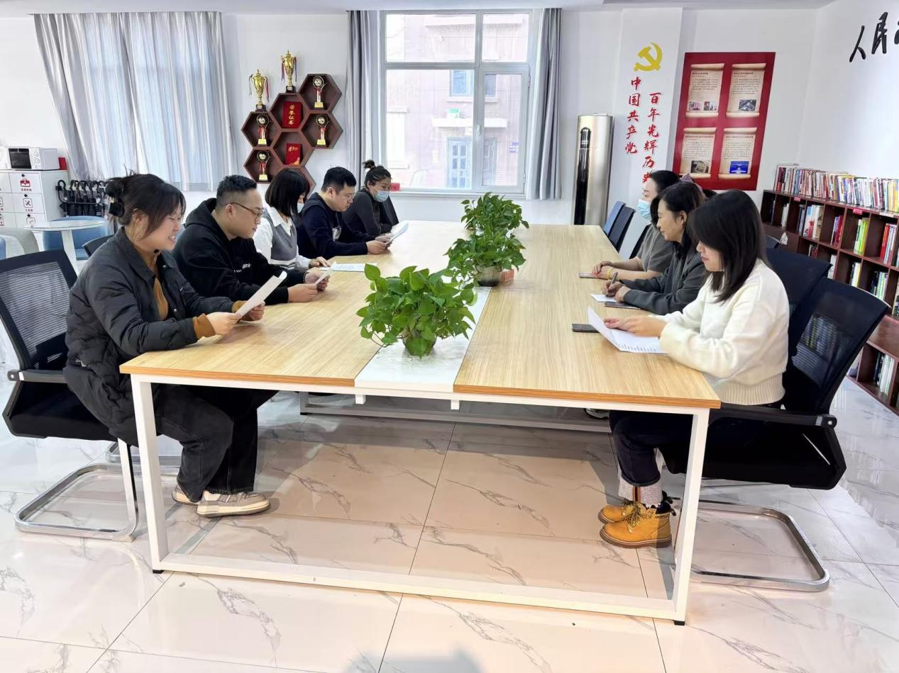

图二 大家认真学习中

